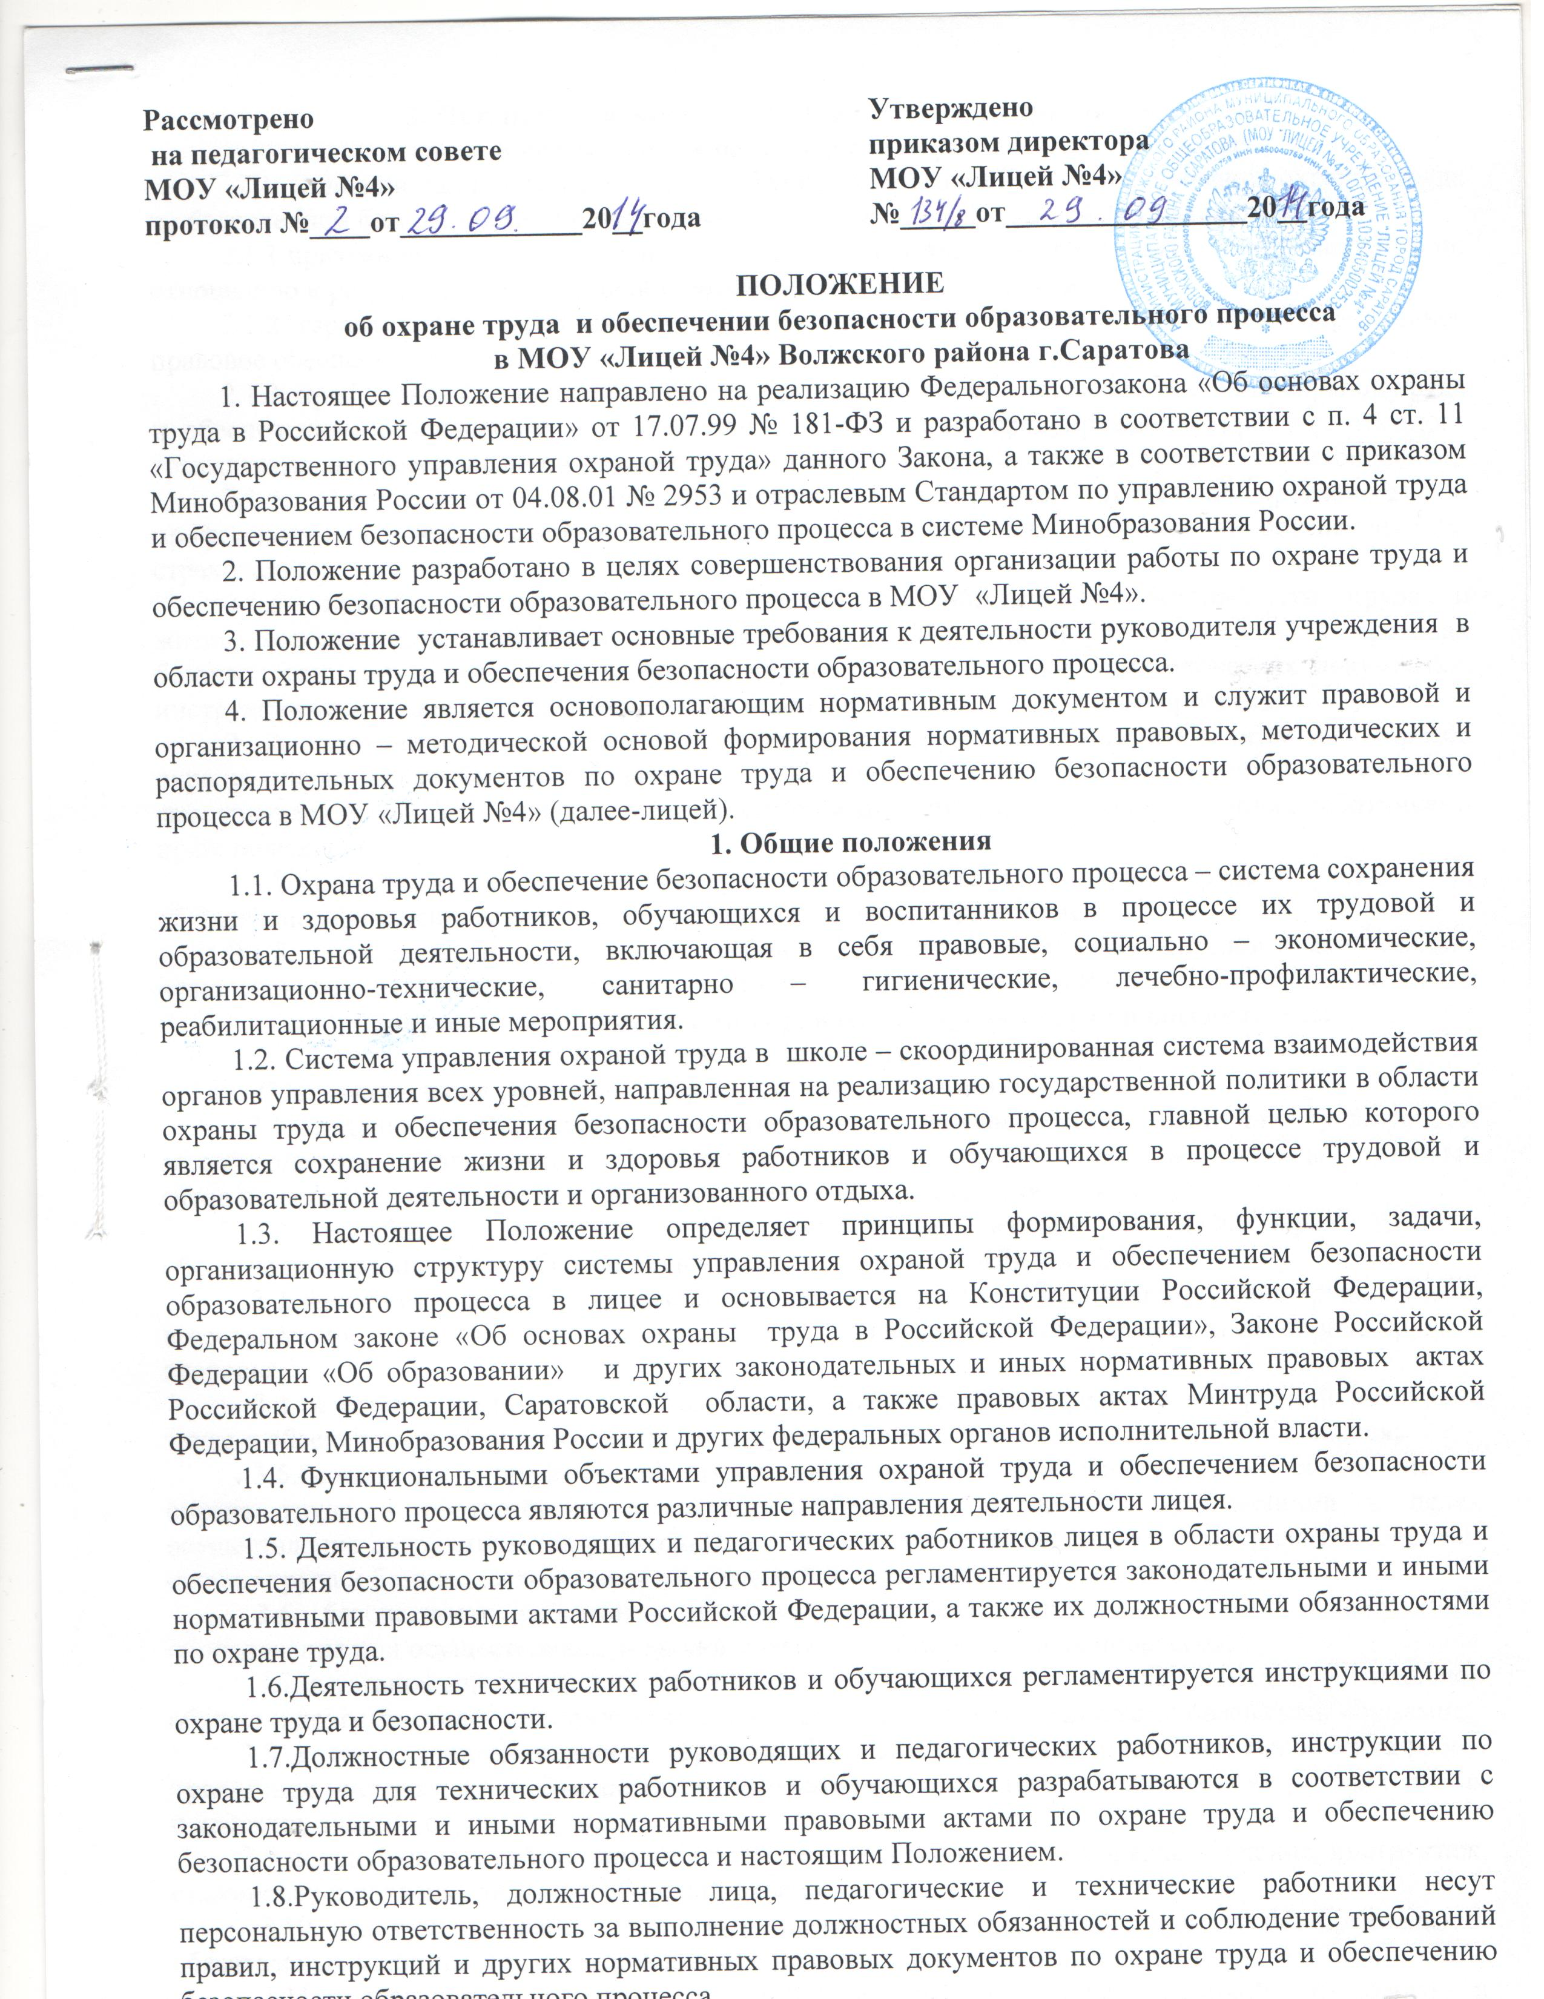1. Настоящее Положение направлено на реализацию Федеральногозакона «Об основах охраны труда в Российской Федерации» от 17.07.99 № 181-ФЗ и разработано в соответствии с п. 4 ст. 11 «Государственного управления охраной труда» данного Закона, а также в соответствии с приказом Минобразования России от 04.08.01 № 2953 и отраслевым Стандартом по управлению охраной труда и обеспечением безопасности образовательного процесса в системе Минобразования России.
2. Положение разработано в целях совершенствования организации работы по охране труда и обеспечению безопасности образовательного процесса в МОУ «Лицей №4».
3. Положение устанавливает основные требования к деятельности руководителя учреждения в области охраны труда и обеспечения безопасности образовательного процесса.
4. Положение является основополагающим нормативным документом и служит правовой и организационно – методической основой формирования нормативных правовых, методических и распорядительных документов по охране труда и обеспечению безопасности образовательного процесса в МОУ «Лицей №4» (далее-лицей).
1. Общие положения
1.1. Охрана труда и обеспечение безопасности образовательного процесса – система сохранения жизни и здоровья работников, обучающихся и воспитанников в процессе их трудовой и образовательной деятельности, включающая в себя правовые, социально – экономические, организационно-технические, санитарно – гигиенические, лечебно-профилактические, реабилитационные и иные мероприятия.
1.2. Система управления охраной труда в школе – скоординированная система взаимодействия органов управления всех уровней, направленная на реализацию государственной политики в области охраны труда и обеспечения безопасности образовательного процесса, главной целью которого является сохранение жизни и здоровья работников и обучающихся в процессе трудовой и образовательной деятельности и организованного отдыха.
1.3. Настоящее Положение определяет принципы формирования, функции, задачи, организационную структуру системы управления охраной труда и обеспечением безопасности образовательного процесса в лицее и основывается на Конституции Российской Федерации, Федеральном законе «Об основах охраны труда в Российской Федерации», Законе Российской Федерации «Об образовании» и других законодательных и иных нормативных правовых актах Российской Федерации, Саратовской области, а также правовых актах Минтруда Российской Федерации, Минобразования России и других федеральных органов исполнительной власти.
1.4. Функциональными объектами управления охраной труда и обеспечением безопасности образовательного процесса являются различные направления деятельности лицея.
1.5. Деятельность руководящих и педагогических работников лицея в области охраны труда и обеспечения безопасности образовательного процесса регламентируется законодательными и иными нормативными правовыми актами Российской Федерации, а также их должностными обязанностями по охране труда.
1.6.Деятельность технических работников и обучающихся регламентируется инструкциями по охране труда и безопасности.
1.7.Должностные обязанности руководящих и педагогических работников, инструкции по охране труда для технических работников и обучающихся разрабатываются в соответствии с законодательными и иными нормативными правовыми актами по охране труда и обеспечению безопасности образовательного процесса и настоящим Положением.
1.8.Руководитель, должностные лица, педагогические и технические работники несут персональную ответственность за выполнение должностных обязанностей и соблюдение требований правил, инструкций и других нормативных правовых документов по охране труда и обеспечению безопасности образовательного процесса.

2. Принципы функционирования системы управления охраной
труда и обеспечением безопасности образовательного процесса
2.1. Основополагающими принципами функционирования системы управления охраной труда и обеспечением безопасности образовательного процесса в МОУ «Лицей №4» являются:
2.1.1.признание и обеспечение приоритета жизни и здоровья работников и обучающихся по отношению к результатам их трудовой и образовательной деятельности;
2.1.2. гарантии прав работников и обучающихся на охрану труда и здоровья, на нормативное правовое обеспечение этих прав;
2.1.3. профилактическая направленность деятельности всей системы управления охраной труда и обеспечением безопасности образовательного процесса на предупреждение производственного травматизма, профессиональной заболеваемости работников и несчастных случаев с обучающимися;
2.1.4. обязательное социальное страхование от несчастных случаев на производстве и профессиональных заболеваний и гарантированность права застрахованных на обеспечение по страхованию;
2.1.5. научная обоснованность требований по обеспечению безопасности труда и жизнедеятельности, содержащихся в правилах по охране труда и учебы, а также в правилах безопасности, санитарных и строительных нормах, организационно – методических документах, инструкциях по охране труда и обеспечению безопасности образовательного процесса;
2.1.6. сотрудничество всех субъектов социально – трудовых отношений в решении вопросов охраны труда и учебы: работодателя и работников, учредителя лицея, органов местного самоуправления, профессионального союза, его объединений и иных уполномоченных работниками представительных органов;
2.1.7. перспективное целевое планирование мероприятий по охране труда и учебы и их обязательное финансирование на всех уровнях управления образованием;
2.1.8. неукоснительное исполнение требований по охране труда работодателем и работниками, ответственность за их нарушение в соответствии с законодательством Российской Федерации.
3.Функциональные задачи управления охраной труда и обеспечением
безопасности образовательного процесса
Образовательное учреждение в рамках своих полномочий обеспечивает:
3.1. создание службы охраны труда и учебы для организации, координации и контроля работы за соблюдением работниками и обучающимися законодательных и иных нормативных правовых актов по охране труда и обеспечению безопасности образовательного процесса;
3.2. разработку и утверждение Положения об организации работы по охране труда и обеспечению безопасности образовательного процесса в МОУ «Лицей №4»;
3.3. финансирование мероприятий по созданию здоровых и безопасных условий труда и учебы в соответствии с законодательными и иными нормативными правовыми актами по охране труда и здоровья;
3.4. в установленном порядке разработку, утверждение и пересмотр инструкций по охране труда и обеспечению безопасности образовательного процесса для работников и обучающихся;
3.5. совместно с профсоюзной организацией создание комиссии уполномоченных лиц по охране труда в соответствии с государственными нормативными требованиями в целях осуществления сотрудничества работодателя и работников и общественного контроля по вопросам охраны труда и безопасности в процессе трудовой и образовательной деятельности;
3.6. безопасность работников и обучающихся при эксплуатации зданий, сооружений, оборудования при осуществлении технологических и образовательных процессов;
3.7. в установленном порядке работников и обучающихся специальной одеждой, специальной обувью и другими средствами индивидуальной защиты в соответствии с установленными нормами;
3.8. в установленном порядке обучение безопасным методам и приемам выполнения работ, проведение инструктажа по охране труда, прохождение работниками стажировки на рабочих местах и проверку знаний охраны труда;
3.9 недопущение к работе лиц, не прошедших в установленном порядке обучение, инструктаж, стажировку и проверку знаний требований охраны труда;
3.10. недопущение работников к выполнению ими трудовых обязанностей без прохождения обязательных медицинских осмотров или при наличии у них медицинских противопоказаний;
3.11. проведение контроля за обеспечением безопасных условий трудового и образовательного процессов, за состоянием условий труда и учебы на рабочих и учебных местах, а также за правильностью применения работниками и обучающимися средств индивидуальной и коллективной защиты;
3.12. проведение аттестации рабочих и учебных мест по условиям труда с последующей сертификацией работ по охране труда в учреждении;
3.13. проведение обязательных предварительных (при поступлении на работу) и периодических (в течение трудовой деятельности) медицинских осмотров работников, внеочередных медицинских осмотров работников по их просьбам;
3.14. информирование работников об условиях и охране труда на рабочих местах, о существующем риске повреждения здоровья и полагающихся им компенсациях и средствах индивидуальной защиты;
3.15. предоставление органам государственного управления охраной труда, органам государственного надзора и контроля за соблюдением требований охраны труда информации и документов, необходимых для осуществления ими своих полномочий;
3.16. принятие мер по предотвращению аварийных ситуаций, сохранению жизни и здоровья работников и обучающихся при возникновении таких ситуаций, в том числе по оказанию пострадавшим первой помощи;
3.17. организацию и проведение расследований в установленном Правительством Российской Федерации порядке несчастных случаев на производстве и профессиональных заболеваний, а также расследования в установленном Минобразованием России порядке несчастных случаев с обучающимися;
3.18. обучение и проверку знаний требований охраны труда работников и повышение квалификации работников служб охраны труда в установленные сроки;
3.19. организацию обучения по охране труда;
3.20. санитарно-бытовым и лечебно – профилактическим обслуживанием работников в соответствии с требованиями охраны труда;
3.21. выполнение предписаний представителей органов государственного надзора и контроля за соблюдением требований охраны труда и рассмотрение представлений уполномоченных лиц по охране труда профессионального союза или трудового коллектива об устранении выявленных нарушений законодательных и иных нормативных правовых актов по охране труда;
3.22. другие функции по вопросам охраны труда и обеспечения безопасности образовательного процесса в пределах компетенции лицея.
4. Организация службы охраны труда
4.1.Управление охраной труда и обеспечением безопасности образовательного процесса в МОУ «Лицей №4» осуществляется директором.
4.2.Организация, координация и контроль работы по охране труда и обеспечению безопасности образовательного процесса в школе осуществляется службой охраны труда и учебы под руководством председателя комиссии по охране труда.
4.3.Организацию службы охраны труда осуществляет работодатель в соответствии со ст. 12 Федерального закона от 17.07.99 № 181-ФЗ «Об основах охраны труда в Российской Федерации».
4.4.Служба осуществляет свою деятельность во взаимодействии с подразделениями образовательного учреждения, комиссией по охране труда, доверенными лицами по охране труда профсоюза или трудового коллектива, службой охраны труда вышестоящей организации, а также органами государственного надзора и контроля за соблюдением требований охраны труда.
4.5.Служба охраны труда осуществляет работу в соответствии с Рекомендациями по организации работы службы охраны труда в организациях, утвержденными постановлением Минтруда России от 08.02.2000 № 14 и Типовым положением о службе охраны труда образовательного учреждения высшего, среднего и начального профессионального образования, утвержденным приказом Минобразования России от 11.03.98 № 662.

